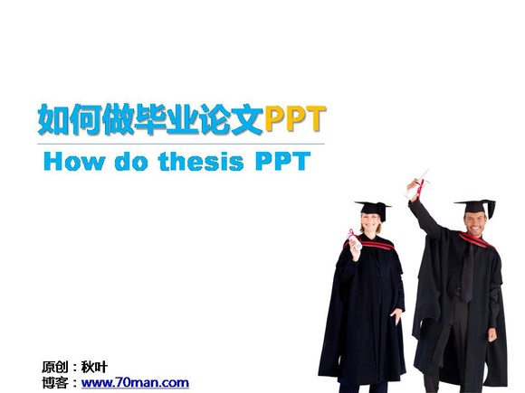

lonely fish 风啊~~（PPT的风格）

一直想给08级的孩子们讲讲毕设论文的写作，但因为人一直不齐，而自己也太忙就耽搁了。

而今，拖到答辩临近，只好给大家写一篇文章尽尽自己的一点心意，希望对大家有帮助！

借用秋叶老师的PPT作为索引，这里也一并谢了！

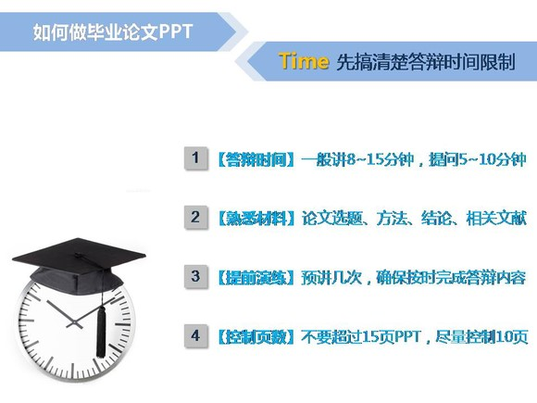

这里补充一下西电管院的惯例，

一般呢，刚开始的童鞋，总是能用满这预期的10几分钟，而且导师们刚开始的时候精力充沛，提问积极，

所以，刚开始的童鞋一个人占用半个小时都是可能的。

但是到了临近中午，或者临近晚饭时，导师们开始焦躁烦闷，坐立不安，

这个时候的童鞋答辩的时候要是还敢讲基础理论讲一两分钟，那就是找拍了。。。

到最后有可能就5-6分钟一个人。。。有的童鞋甚至都不要回答任何问题，就下来了。。。。

要做好自己的PPT给你二十分钟能一直讲，给你两分钟也能讲完的境界。

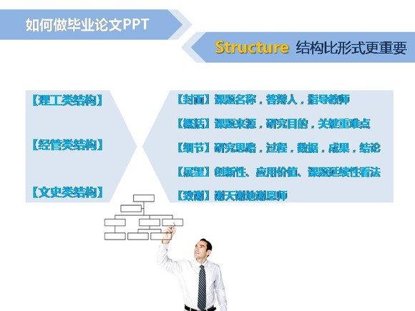

一定要注意自己答辩的思路顺序！

最好能给自己的ppt做个**导航条或者转场页**。

尤其是到了核心重点章节，也就是熟称“有自己工作量”的地方要着重体现：

**1）你做了哪些工作;2）都体现在论文哪里？3）工作量怎样？**

那些研究背景、基础理论就轻轻带过。

（**比如千万别介绍什么叫4C营销理论，什么叫层次分析法等等等等,这些底下的老师都很熟，就不用你介绍了。要是硬讲拖延时间，很可能直接被老师打断，让你跳过哦！！**）

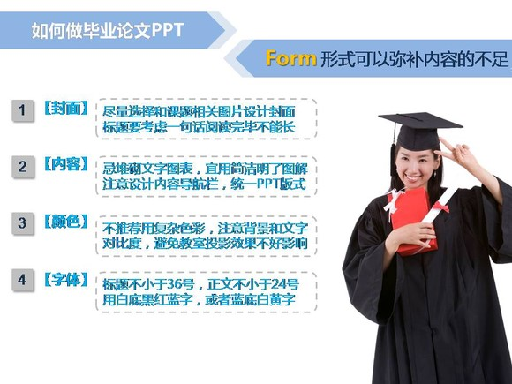

鉴于西电教室投影仪的不稳定状态，建议童鞋们最好还是**用白底做PPT**比较好，

这样可以避免万一投影仪偏色或者不清晰之后带来的视觉盲点。

另外，**一定请保存为03版的PPT格式**，

教学楼的电脑基本上装的都是03版的WORD，存为07版本到时候会打不开的。

而且，最好提前到教室拷贝PPT，万一打不开，还有时间回宿舍换存一下。

答辩PPT中不要放大量的图表和公式，只放最能显示你工作的那一张或两张。

如果是做数据分析的童鞋，就不要把你分析的原始数据贴上去了，只要最后放置一下分析后的结果，

最好是对比图之类的，清晰直观不罗嗦。

如果有做数学模型的童鞋，用一张PPT展示你的模型，用随后的PPT解释和介绍你的模型。

如果公式太多，建议截图在一张PPT里用动画显示。

一定要记住，在答辩现场那短短几分钟里，没有老师会认真看你PPT上的数学模型的，

他们会看的，在论文里就看了。

因此，不需要在太多张PPT里展示你的建模过程和分析过程。

还是那句话，**重点讲你做的，抄的就别讲太多了**。

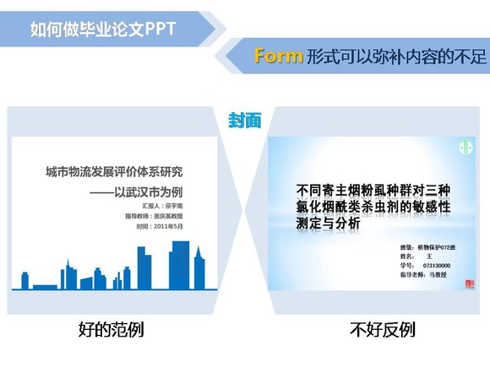

封面千万别太花哨啊，正式场合还是要严谨的好。

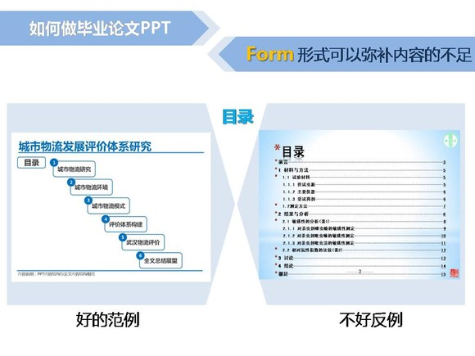

千万不要把论文目录直接转过来，显示的是你的答辩目录，**你今天打算讲哪几点，怎么讲**。

然后在随后给出一张**论文的框架图，或者是思路图**，我是怎么做这个论文的，分几章，重点在哪一章等等。

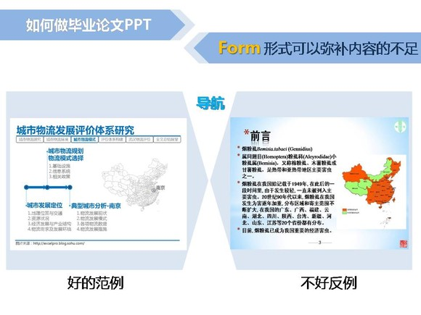

看范例中的**导航条**，这个导航条可以一直带着你的思路走，不会让你突然忘了自己的思路。

另外，一定要记住**文不如字，字不如表，表不如图**。图表可以让观众更快明了你的想法。

不要让我们看那么一大段文字，看不清也不想看。

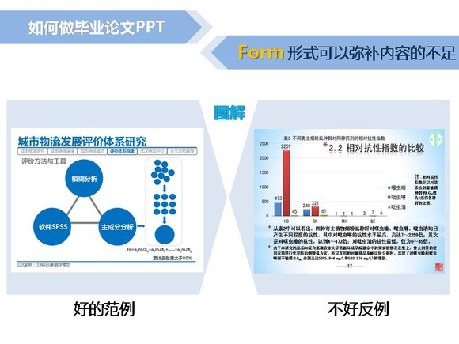

即使是图表也是可以美化的！！！excel好好研究一下！

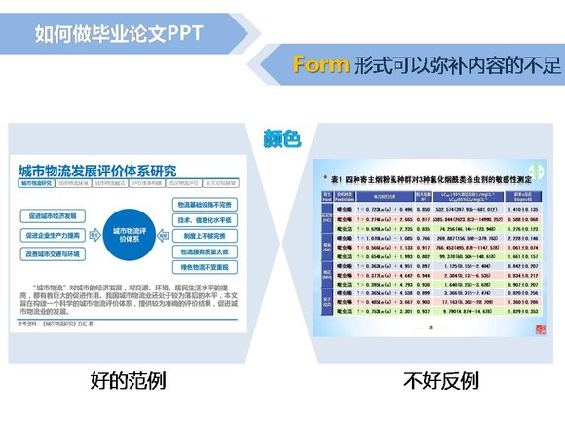

一个PPT最好不要超过三种颜色，太花哨不适合答辩场合。

如果你用的是韩国TG的模板的话，也请一定使用合适的模板，不要太不相关，或者无关的动画太多。

本来答辩的时间就不多，你模板里的动画很容易打乱你的演讲节奏，或者拖慢进度。

如果**是其他的模板，那么一定注意去掉对方的LOGO，或者是有关信息**。要不实在影响PPT整洁度。。。。

另外，右图中的那个表格无需在答辩PPT里显示，你应该告诉我们的是分析结果。

**你测定参数之后得到什么样的结果**，这些表格本来就在你的论文当中，我们自己会看的。

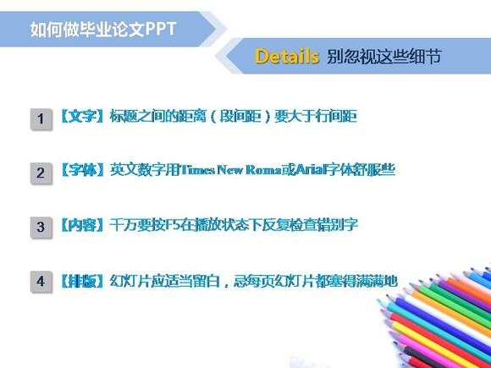

错别字这种低级错误，如果在答辩场合出现，说明你的人生充满了无所谓啊~~

最后，总结下我们喜闻乐见的答辩PPT架构：

1）封面。一页。这个不用说了，题目、姓名，专业，指导老师等必要信息；

2）答辩目录。一页。答辩分几部分，如何组织答辩顺序；

3）论文思路框架。一页。给出一个框架图或者思维导图，告知论文分几章，为何如此，重点在哪一章；

4）课题背景基础理论等。一到两页。几句话带过；

5）自己的核心工作。通常六页以内。做了哪些工作，工作中的重难点，取得什么结论，有哪些成果想法；

6）论文结论。一页。总结全文，说说自己做论文中的一些感想也可以。

7）致谢。谢天谢地谢恩师！O(∩_∩)O哈哈~，这一页木有也可以的。

插一句，论文最后的一章致谢，我一直都鼓励孩子们能真心地回顾一下自己的大学四年，

**有什么人值得感谢？有什么事值得回忆？有什么注定让你毕生想念？**

不要连致谢都是从网上直接copy，谁都夸我严肃认真的态度，治学严谨的风格，我都不好意思了哈。

你最好学学以前的学长，

可以感谢一下“自己的女朋友在自己过去的21年生命中，从来木有出现，让你可以专心于学业”嘛！

希望大家能稍微认真对待自己在大学中的最后一份大作业，毕竟一份东拼西凑的论文交上来实在是看不下去。

最后，记得感谢生活，感谢成长！

**感谢08级的所有孩子们！感谢你们陪伴我走过的这四年，我将一生怀念！**

**祝大家答辩顺利！毕业顺利！**